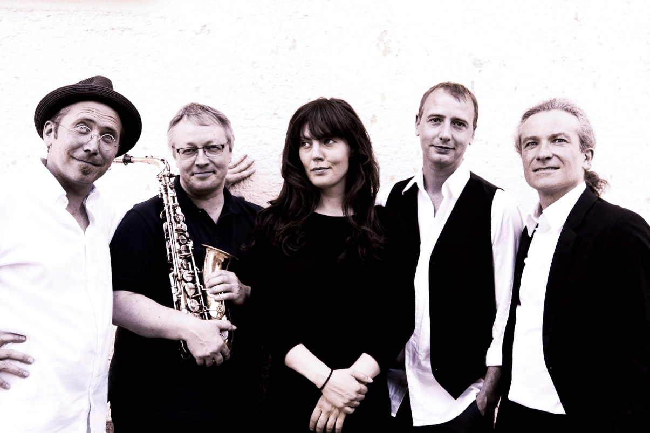

**Yesnut Bandinfo**

2014: Ozeane mediokren, musikalischen Mülls bedecken die Landmassen der Erde. Die eingeschworene Mannschaft der Yesnut, allesamt futuristische Nostalgiker, suchen nach Neuland jenseits des Schleims... "Drowning with a smile" ist das zu 99% live bei Klanggott Kilian Bühler eingespielte, brillante Debutalbum der Band.

Die Augsburger Band Yesnut gibt es seit 2013. Kontrabassist Janusz Leudemann betreibt das Songwriting auf seiner Ukulele als putzigen Ausgleichssport. Er bastelt rumbaswingskaöse Nummern, die meist nicht einer gewissen Grundparanoia entbehren. Die prachtvollen Musiker verwandeln das holprige Ausgangsmaterial im Verlauf monumentaler Arrangement-diskussionen in knusprige Juwelen. Demokratie ist eine vielfach überschätzte Regierungsform.

**Besetzung:**

Eva Gold: Gesang

Christopher Radley: Gitarre

Michael Erichsen: Sax

Oliver Möbius: Drums

Janusz Leudemann: Musik, Lyrics, Bass

**Links:**

https://soundcloud.com/yesnut

http://frazil-records.com/

<https://www.facebook.com/pages/Yesnut/1495189910698743?ref=hl>

**Kontakt: nuschkin@yahoo.de**

Yesnut